Documento
de
Requisitos
de
Software
CineBR
Arthur Gabriel Miranda Rebouças
Maria Julia Sousa de Aquino Goes
Paula Letícia Queiroz dos Anjos

SUMÁRIO
1. Introdução 4
1.1. Objetivo da aplicação 4
1.2. Objetivo do documento 4
2. Requisitos Funcionais 5
2.1. Gestão de Usuários 5
2.2. Compra de Ingressos 5
2.3. Avaliações de Filme 6
2.4. Gerenciamento Administrativo 6
2.5. Relatórios Gerenciais 6
3. Requisitos Não Funcionais 7
3.1. Desempenho 7
3.2. Segurança 7
3.3. Usabilidade 8
3.4. Disponibilidade e Confiabilidade 8
3.5. Restrições Técnicas 9
4. Regras de Negócio 9
4.1. Regras de Avaliação 9
4.2. Regras de Reserva e Compra de Ingressos 9
4.3. Regras de Sessões e Exibição 10
5. Modelagem do sistema 12
5.1. Diagrama de Contexto 12
5.2. Diagrama de Nível 1 13
5.3. Diagrama de Casos de Uso 14
5.4. Diagrama de Eventos 15
5.5. Diagrama de Atividades 16
5.6. Modelo Conceitual (MER) 17
5.7. Diagrama Entidade Relacionamento (DER) 18
5.8. Diagrama Classes 19
6. Estrutura do Banco de Dados 20
6.1. Dicionário de dados 20
6.2. Script DDL do Banco de Dados 20
7. Protótipo do sistema 24
24
8. Processo de Testes 25
9. Processo de Homologação 26
10. Processo de Implantação 27
11. Considerações Finais 28
12. Referências 28

Introdução

Nos últimos anos, o setor audiovisual brasileiro vem apresentando crescimento significativo no número de espectadores e na arrecadação das bilheterias. Dados divulgados pela ANCINE apontam que, em 2025, o cinema brasileiro alcançou aproximadamente 11,2% de participação no mercado nacional, além de registrar mais de 11 milhões de espectadores em filmes nacionais. O número de salas de cinema em operação também atingiu recorde histórico, ultrapassando 3.500 salas em funcionamento no país.
Com o aumento do público e da demanda por praticidade e agilidade nos serviços, a venda online de ingressos tornou-se uma solução importante para reduzir filas, facilitar o acesso às sessões e melhorar a experiência dos clientes. Além disso, sistemas digitais permitem maior controle administrativo, gerenciamento operacional e análise estratégica de dados de vendas e desempenho.

Objetivo da aplicação
O CineBR é uma aplicação web desenvolvida para otimizar o processo de venda online de ingressos e gestão operacional de cinemas, permitindo o gerenciamento de usuários, sessões de exibição e informações administrativas do estabelecimento. Visa a melhoria da experiência do cliente, diminuindo o número de filas e desistência da compra. Além disso, ajudará o estabelecimento no processo de tomadas de decisões por meio de relatórios e insights relacionados às vendas realizadas.

Objetivo do documento
Este documento tem como objetivo definir e detalhar os requisitos do sistema CineBR, uma aplicação web voltada à comercialização online de ingressos de cinema e à gestão administrativa do estabelecimento. Ele serve como base para alinhamento entre equipe técnica, cliente e demais stakeholders, apoiando o desenvolvimento, a validação e a evolução do sistema, por meio da descrição das regras de negócio, requisitos funcionais e não funcionais, e casos de uso.

Requisitos Funcionais

Gestão de Usuários

- RF001 Cadastro do usuário – O sistema deve permitir o cadastro do cliente informando nome, e-mail e criando uma senha de acesso, para comprar ingresso e visualizar as informações de histórico de compras anteriores.

- RF002 Login – O sistema deve permitir que o cliente realize login informando dados cadastrados anteriormente, validando as credenciais e liberando acesso às funcionalidades restritas em caso de sucesso.

- RF003 Permissões do usuário admin – O sistema deve permitir que o admin realize o gerenciamento de usuários, editando informações e bloqueando usuários já existentes.

- RF004 Histórico de compras – O sistema deve permitir que após a conclusão da compra, o ingresso seja adicionado ao histórico de compras.

Compra de Ingressos

- RF005 Compra do ingresso – O sistema deve permitir que o cliente, na compra do ingresso, selecione o filme, horário, tipo de ingresso, assento e forma de pagamento desejados, para a emissão do ingresso caso o pagamento seja confirmado com sucesso.

- RF006 Emissão do ingresso – O sistema deve permitir que o ingresso gerado após a validação do pagamento contenha o tipo do ingresso e as informações relacionadas à sessão.

- RF007 Cancelamento da compra – O sistema deve permitir que o cliente cancele a compra e solicite o reembolso até 24 horas antes da exibição.

- RF008 Formato do ingresso – O sistema deve permitir que o ingresso gerado após a validação do pagamento seja no formato de QR Code.

- RF009 Formato de exportação do ingresso – O sistema deve permitir que o ingresso possa ser exportado para o formato PDF.

- RF010 Conclusão da compra – O sistema deve permitir que seja enviado para o e-mail cadastrado uma mensagem informando a conclusão da compra e envio do ingresso.

Avaliações de Filme

- RF011 Avaliação – O sistema deve permitir que o cliente faça avaliação dos filmes para os quais o cliente comprou ingresso, com nota de 1 a 5 estrelas.

Gerenciamento Administrativo

- RF012 Cadastro de filmes – O sistema deve permitir que o admin realize o cadastro dos filmes, informando o nome, duração, sinopse, classificação indicativa e gênero.

- RF013 Gerenciamento de salas – O sistema deve permitir que o admin realize o gerenciamento das salas, possibilitando cadastrar, visualizar, editar, ativar ou desativar salas, informando sua identificação, capacidade máxima de pessoas e o tipo da sala.
- RF014 Gerenciamento de sessões – O sistema deve permitir que o admin realize o gerenciamento das sessões, possibilitando cadastrar, visualizar, editar, ativar ou desativar sessões, informando o filme, o horário, a sala e o tipo de exibição.

Relatórios Gerenciais

- RF015 Visualização de relatórios – O sistema deve permitir que o admin visualize relatórios de receita, quantidades de ingressos vendidos, filmes mais assistidos e com média de avaliação mais alta, horários mais requisitados.

- RF016 Relatórios por período – O sistema deve permitir que o admin visualize e filtre relatórios baseados em seus dados de vendas diárias, mensais e anuais.

Requisitos Não Funcionais

Desempenho

- RNF001 Emissão do ingresso – O sistema deve garantir que o QR Code do ingresso seja emitido em até 3s após a confirmação do pagamento.

- RNF002 Confirmação do pagamento – O sistema deve garantir que a confirmação do pagamento (seja PIX ou cartão de crédito) e finalização da compra sejam feitos em até 1m após o cliente preencher todos os dados.

- RNF003 Tráfego – O sistema deve garantir que consiga suportar um tráfego de 10.000 acessos simultâneos.

Segurança

- RNF004 Segurança das senhas – O sistema deve garantir que sejam salvos no banco de dados hashes das senhas, para evitar que fiquem expostas e possam ser vistas por pessoas não autorizadas.

- RNF005 Segurança dos dados sensíveis – O sistema deve garantir que os dados de pagamento sejam tokenizados, substituindo informações sensíveis por códigos seguros para aumentar a proteção e a privacidade dos usuários.

- RNF006 Inatividade da sessão – O sistema deve garantir que a sessão autenticada expire após 5 minutos de inatividade do usuário.

- RNF007 Duração da sessão – O sistema deve garantir que tokens de autenticação tenham validade máxima de 30 minutos.

Usabilidade

- RNF008 Responsividade – O sistema deve garantir que a interface do sistema seja responsiva e se adeque a diferentes tamanhos de telas.

- RNF009 Resposta às falhas – O sistema deve garantir que em caso de falha técnica, seja disponibilizado uma página de erro informando a indisponibilidade do sistema.

- RNF010 Resposta à falha no formulário – O sistema deve garantir que em caso de falha no envio do formulário de compra, o usuário seja orientado a contatar o suporte, por meio de uma mensagem na tela.

Disponibilidade e Confiabilidade

- RNF011 Disponibilidade – O sistema deve garantir que esteja disponível 90% do mês.

- RNF012 Recuperação pós falhas – O sistema deve garantir que, em caso de falha, o estado da compra em andamento seja mantido, evitando a perda de informações já fornecidas pelo usuário.

- RNF013 Falha no pagamento – O sistema deve garantir a integridade dos dados de compra, assegurando que uma transação não seja parcialmente registrada em caso de falha durante o processamento do pagamento.

- RNF014 Compras confirmadas – O sistema deve garantir que os dados de compras confirmadas não sejam perdidos, mesmo em caso de falha do sistema ou interrupção inesperada.

- RNF015 Recuperação dos dados – O sistema deve garantir a recuperação dos dados a partir do último estado consistente após falhas, sem prejuízo às transações concluídas.

Restrições Técnicas

- RNF016 Restrições de implementação – O sistema deve ser desenvolvido utilizando React JS com Typescript e Bootstrap para o front-end.
O sistema deve ser desenvolvido utilizando Node.js e o banco de dados PostgreeSQL para o backend.

Regras de Negócio

Regras de Avaliação

- RN001 Avaliação – Cada e-mail cadastrado pode realizar apenas uma avaliação por filme.
Requisitos relacionados: RF004.

- RN002 Restrição para avaliação – A avaliação só poderá ser realizada caso o cliente possua ingresso comprado para o filme avaliado.
Requisitos relacionados: RF003, RF004.

- RN003 Mutabilidade da avaliação – Após realizada, a avaliação poderá ser alterada pelo cliente.
Requisitos relacionados: RF004

Regras de Reserva e Compra de Ingressos

- RN004 Reserva única de assento – Um mesmo assento não poderá ser reservado por mais de uma pessoa dentro da mesma sessão.
Requisitos relacionados: RF003

- RN005 Falha no pagamento – Caso o pagamento falhe, a compra não poderá ser concluída.
Requisitos relacionados: RF003, RF016

- RN006 Prazo de cancelamento – Caso o cancelamento do ingresso seja solicitado fora do prazo de 24 horas antecedentes à exibição, o cliente não poderá receber reembolso.
Requisitos relacionados: RF013

- RN007 Expiração da reserva – A reserva do assento deverá expirar após 5 minutos. Caso o pagamento não seja efetuado nesse período, o assento deverá ser liberado para outra compra.
Requisitos relacionados: RF003

- RN008 Salvamento de dados de pagamento – Os dados de pagamento só poderão ser salvos após a primeira compra e mediante consentimento do cliente.
Requisitos relacionados: RF003, RF016

Regras de Sessões e Exibição

- RN009 Conflito de Sessões – Uma sala não poderá exibir mais de uma sessão no mesmo horário
Requisitos relacionados: RF006, RF007
- RN010 Capacidade máxima da sala – Uma sessão não poderá ultrapassar a capacidade máxima de assentos disponíveis da sala.
Requisitos relacionados: RF003, RF007

- RN011 Exibição única por sessão – Cada sessão poderá exibir apenas um filme.
Requisitos relacionados: RF005, RF007

- RN012 Disponibilidade da sala – Uma nova sessão só poderá ser criada caso exista uma sala disponível no horário informado.
Requisitos relacionados: RF006, RF007

- RN013 Restrição no horário para sessões – O horário de término de uma sessão deverá respeitar o intervalo mínimo necessário para liberação e preparação da sala.
Requisitos relacionados: RF007

- RN014 Sessão indisponível – Não deverá ser permitida a compra de ingressos para sessões já iniciadas ou encerradas.
Requisitos relacionados: RF003

- RN015 Limite de capacidade – O número total de ingressos emitidos para uma sessão não poderá ultrapassar a quantidade de assentos cadastrados na sala.
Requisitos relacionados: RF003, RF006, RF007

Modelagem do sistema

Diagrama de Contexto
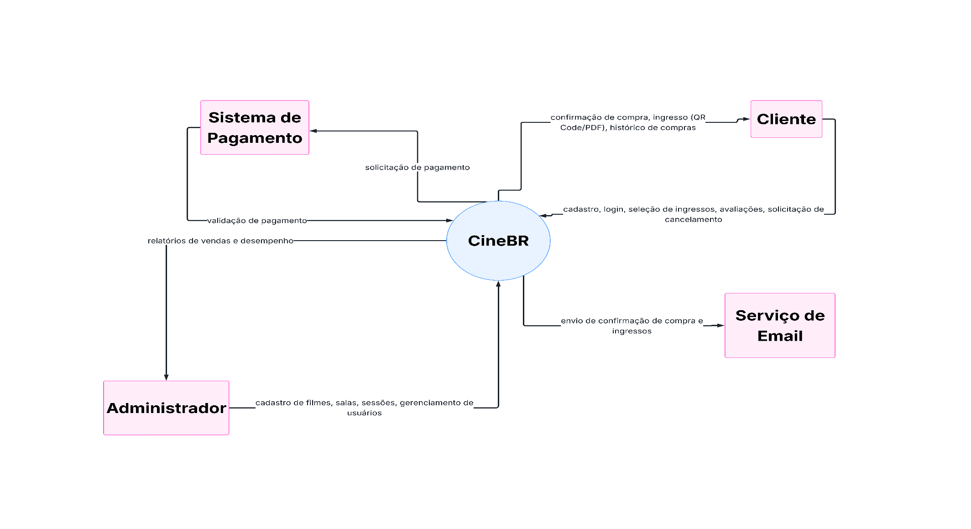
O diagrama de contexto apresenta uma visão geral do sistema CineBR, evidenciando os principais atores externos e suas interações com a aplicação.

Diagrama de Nível 1
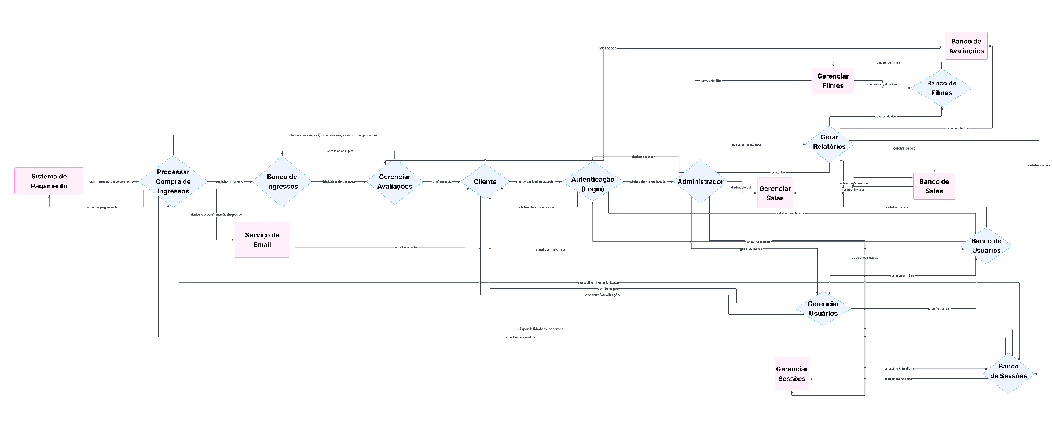
O diagrama de nível 1 apresenta uma visão mais detalhada dos processos internos do sistema, demonstrando o fluxo de informações entre os módulos e entidades do CineBR.

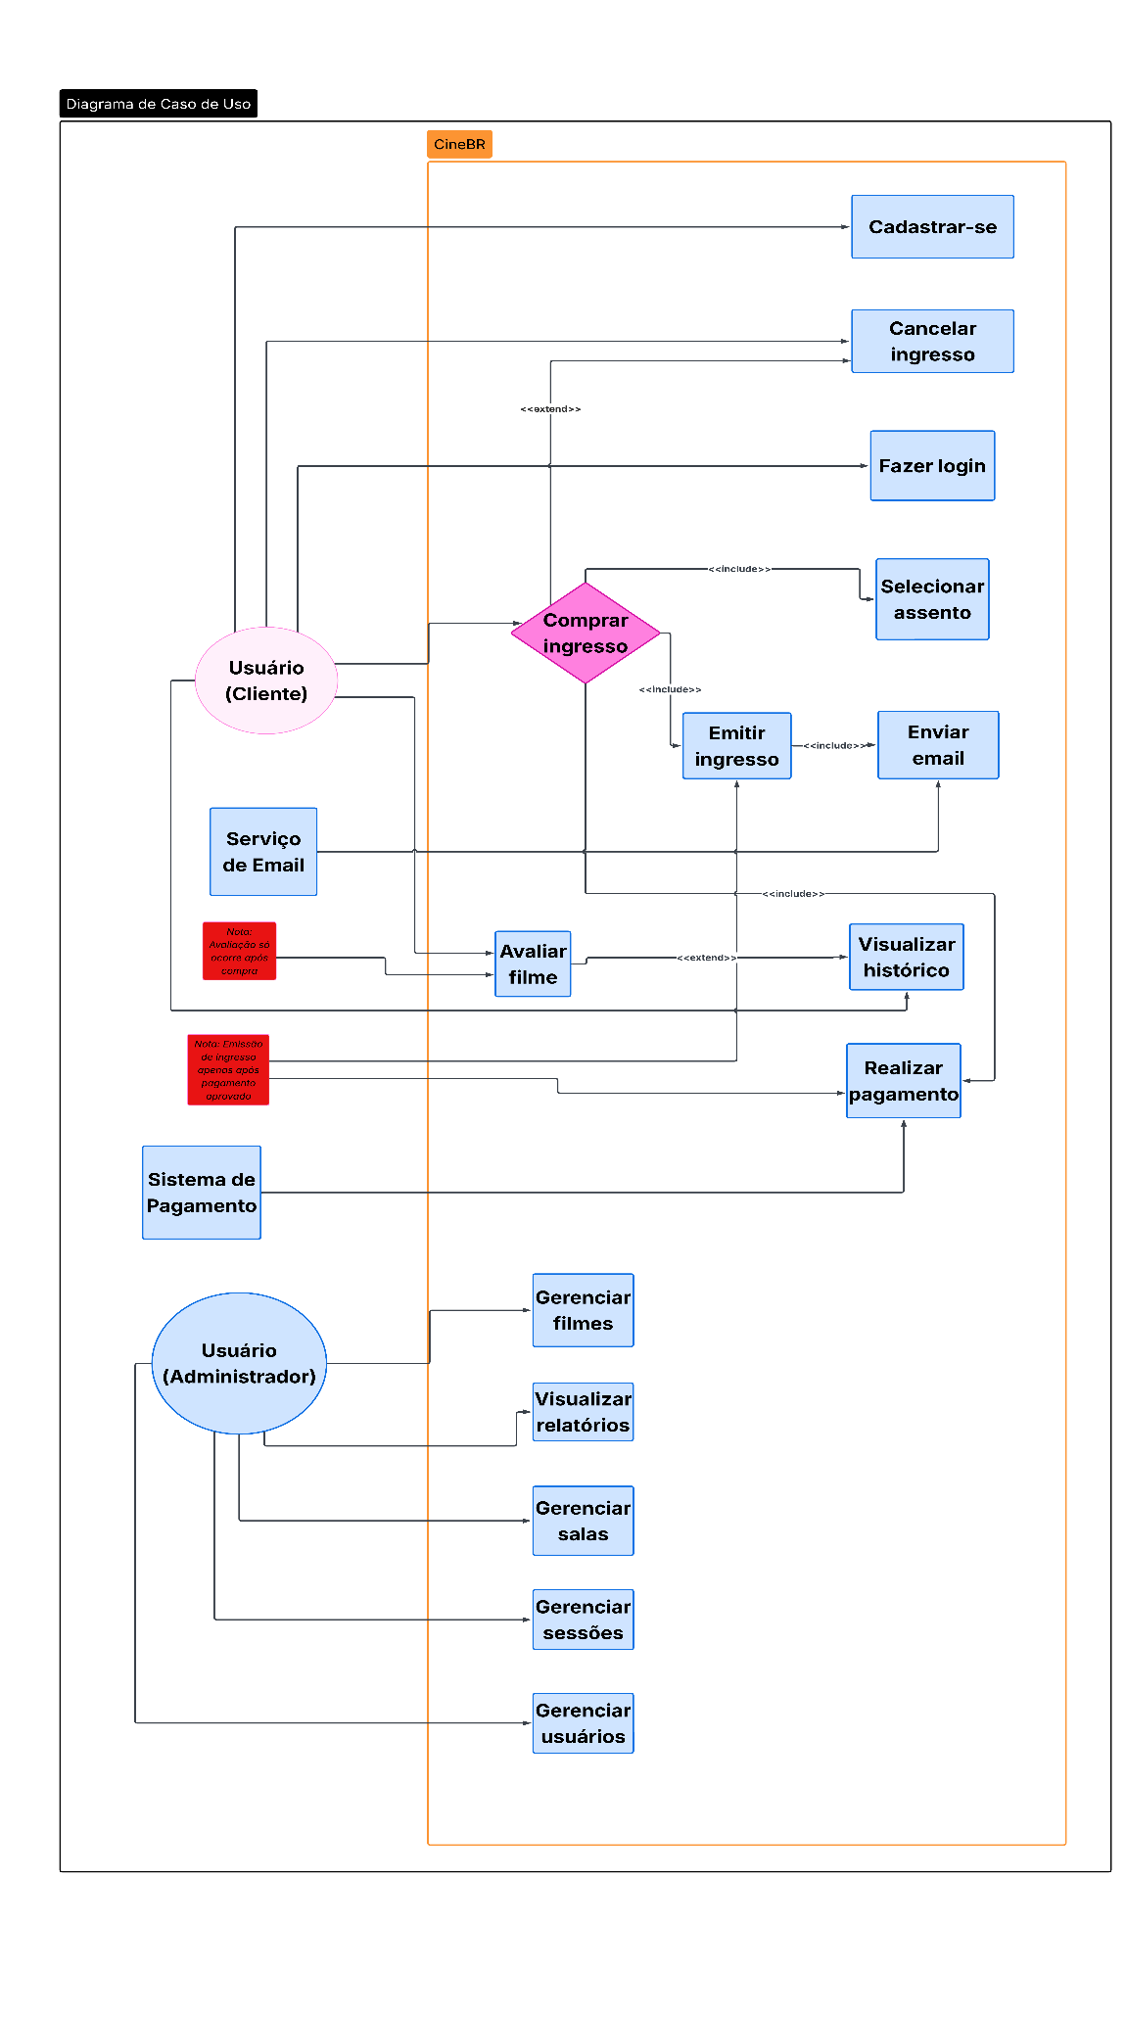
Diagrama de Casos de Uso
O diagrama de casos de uso representa as funcionalidades do sistema e a forma como os usuários interagem com cada uma delas.

Diagrama de Eventos
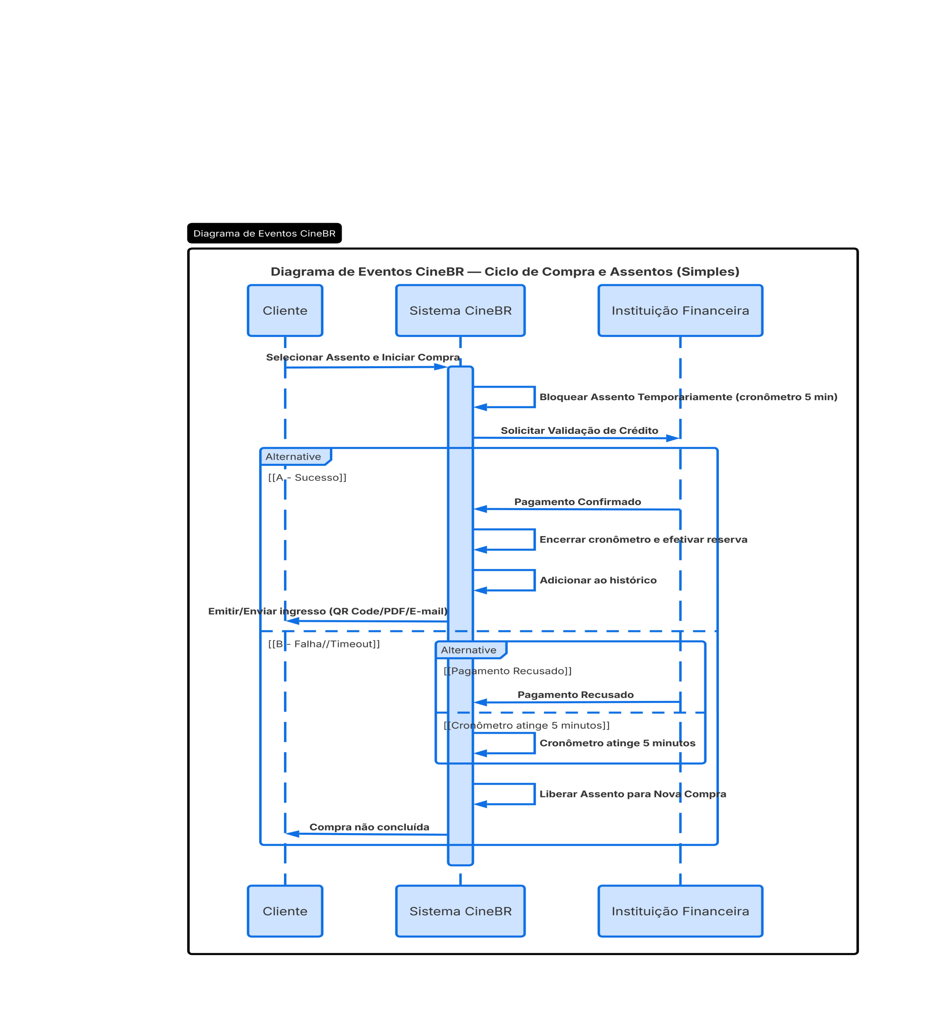
O diagrama de eventos demonstra os principais eventos e respostas do sistema durante os processos operacionais do CineBR.

Diagrama de Atividades
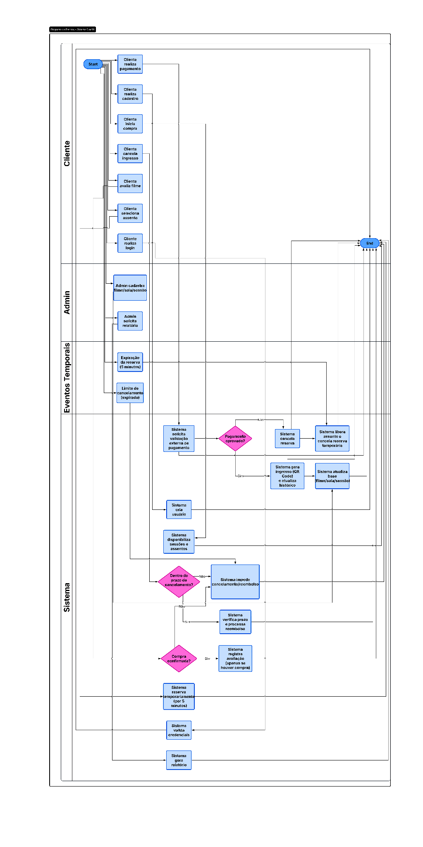
O diagrama de atividades apresenta o fluxo de execução das principais operações realizadas no sistema.

Modelo Conceitual (MER)
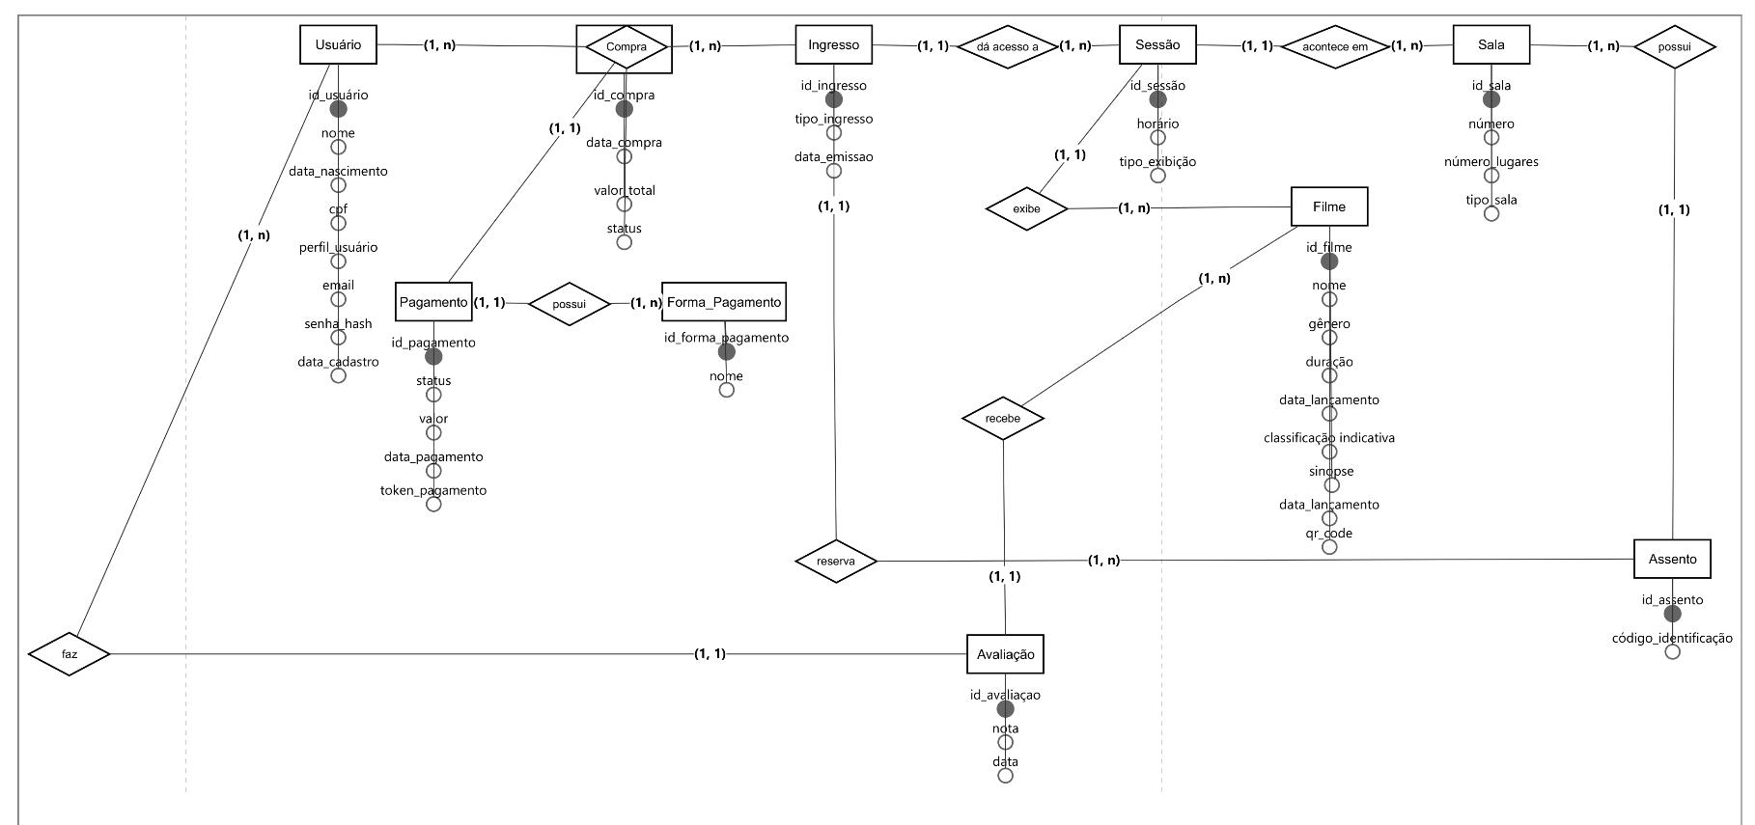
O modelo conceitual representa as principais entidades do sistema e seus relacionamentos sob a perspectiva do negócio.

Diagrama Entidade Relacionamento (DER)
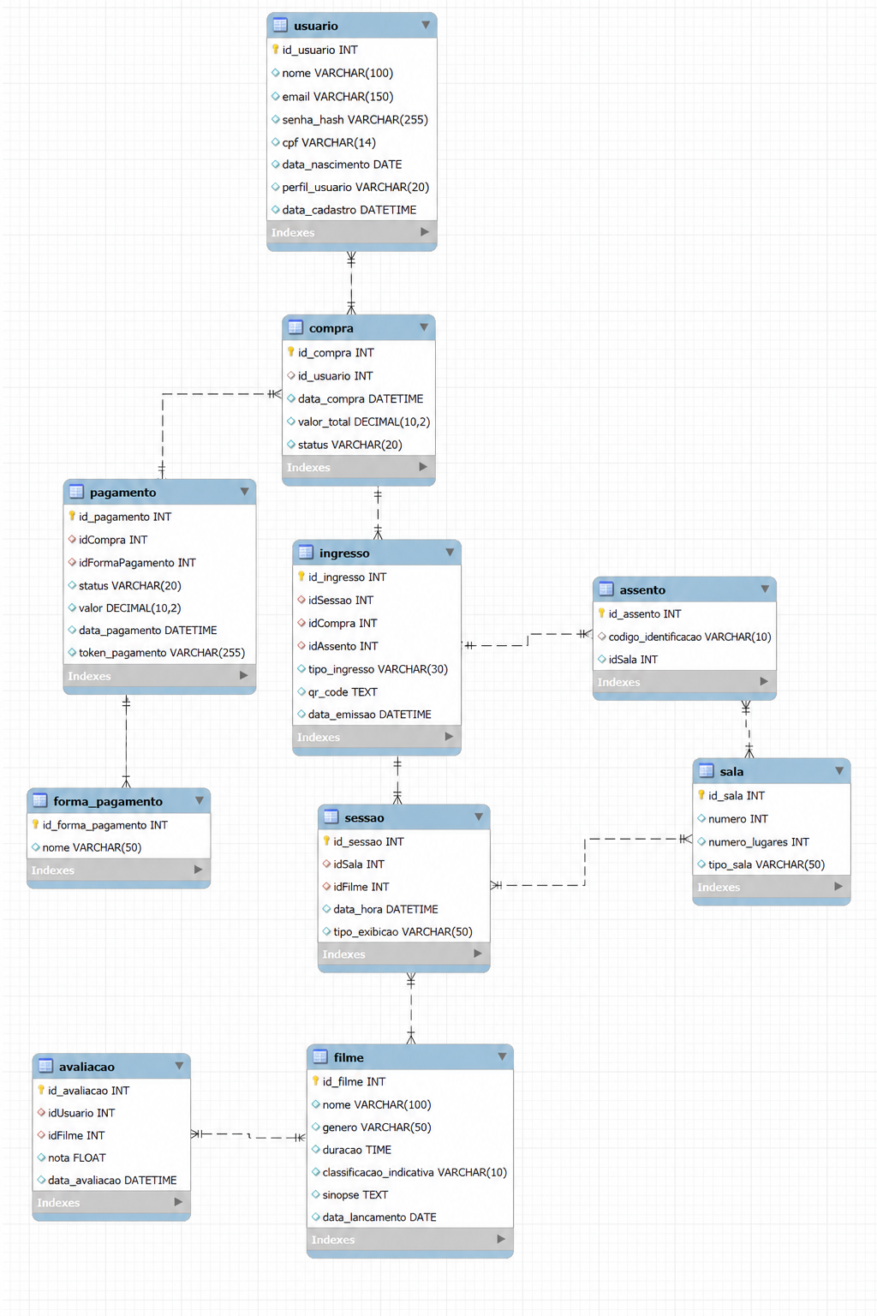
O DER apresenta a estrutura lógica do banco de dados, demonstrando entidades, atributos, relacionamentos e cardinalidades do sistema.

Diagrama Classes
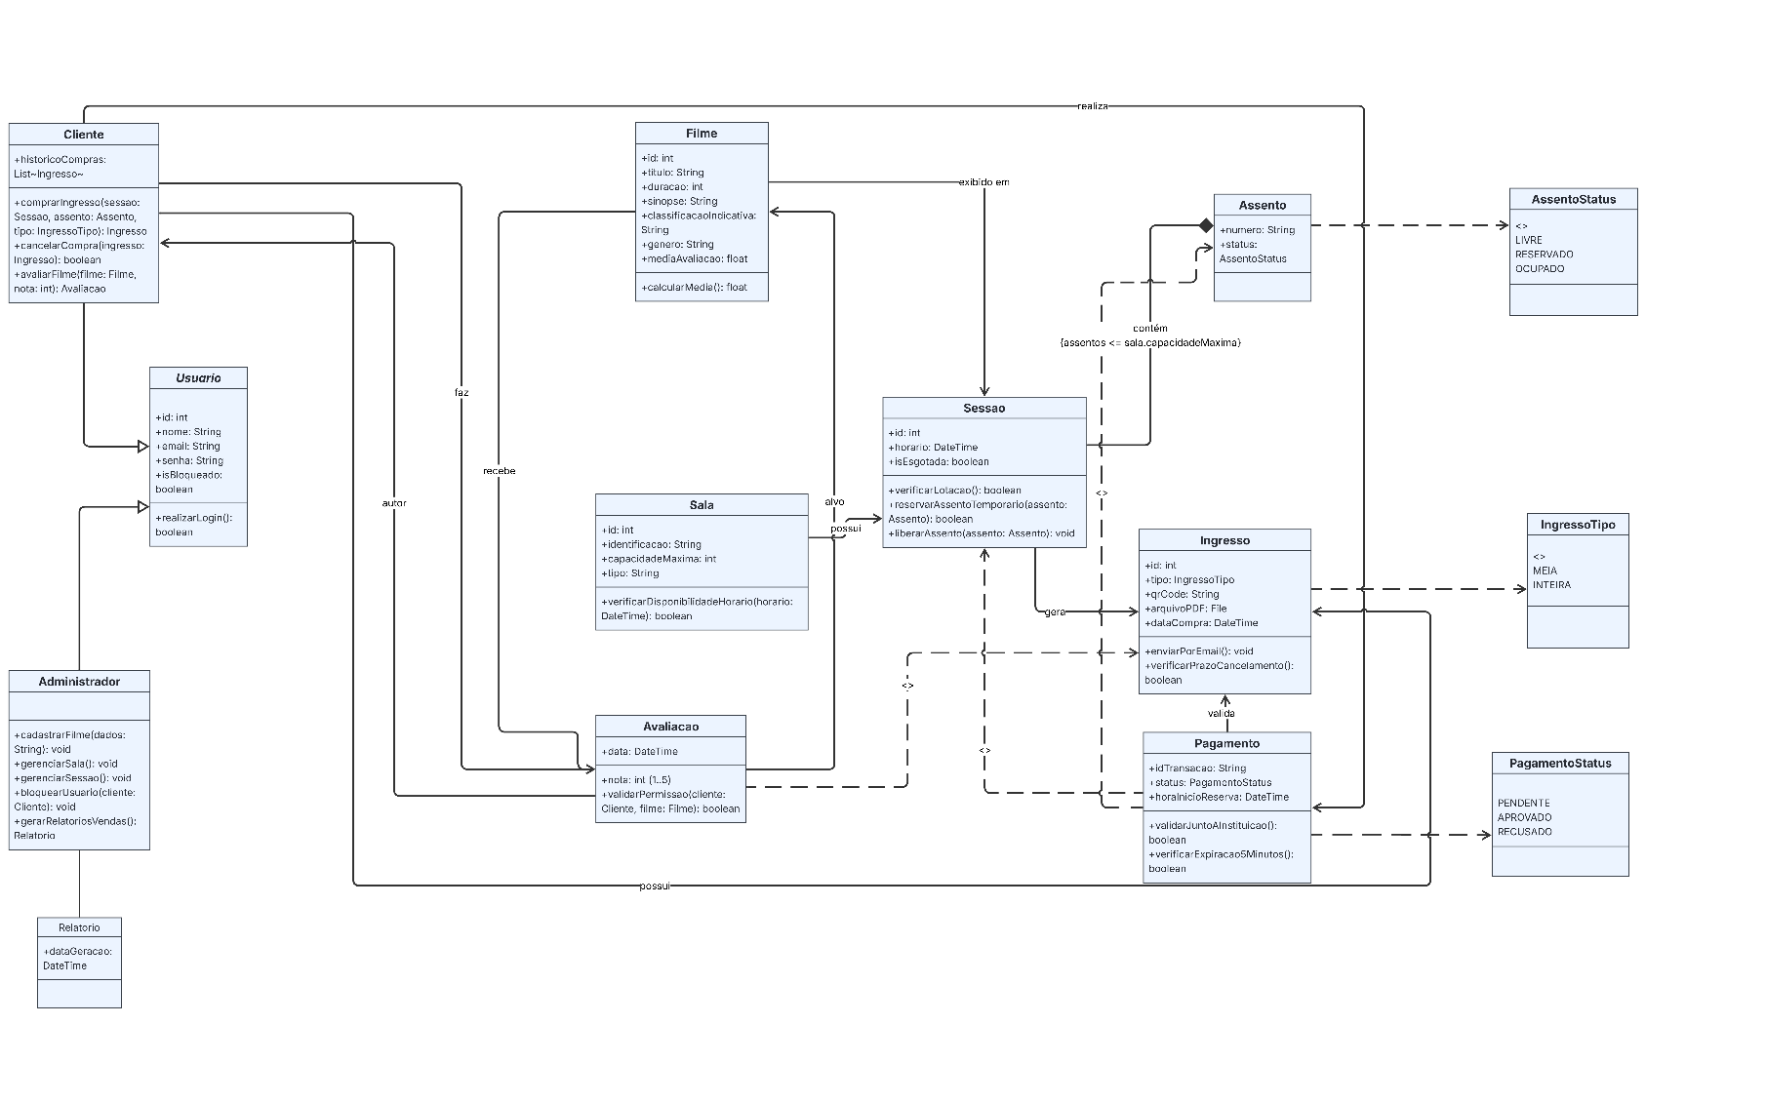
O diagrama de classes representa a estrutura orientada a objetos do sistema, evidenciando atributos, métodos e relacionamentos entre as classes.

Estrutura do Banco de Dados

Dicionário de dados
O dicionário de dados apresenta a descrição das entidades, atributos e tipos de dados utilizados no banco de dados do sistema.
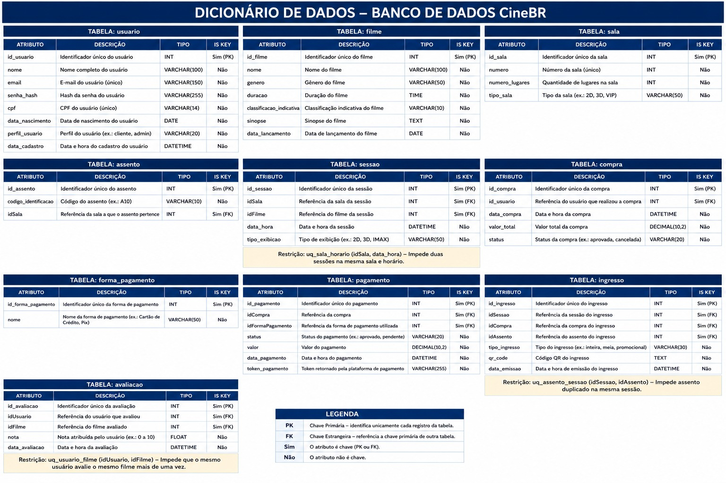

Script DDL do Banco de Dados
CREATE DATABASE CineBR;
USE CineBR;

CREATE TABLE usuario (
id_usuario INT PRIMARY KEY AUTO_INCREMENT,
nome VARCHAR(100) NOT NULL,
email VARCHAR(150) NOT NULL UNIQUE,
senha_hash VARCHAR(255) NOT NULL,
cpf VARCHAR(14) NOT NULL UNIQUE,
data_nascimento DATE NOT NULL,
perfil_usuario VARCHAR(20) NOT NULL,
data_cadastro DATETIME NOT NULL DEFAULT CURRENT_TIMESTAMP
);

CREATE TABLE filme (
id_filme INT PRIMARY KEY AUTO_INCREMENT,
nome VARCHAR(100) NOT NULL,
genero VARCHAR(50) NOT NULL,
duracao TIME NOT NULL,
classificacao_indicativa VARCHAR(10) NOT NULL,
sinopse TEXT NOT NULL,
data_lancamento DATE NOT NULL
);

CREATE TABLE sala (
id_sala INT PRIMARY KEY AUTO_INCREMENT,
numero INT NOT NULL UNIQUE,
numero_lugares INT NOT NULL,
tipo_sala VARCHAR(50) NOT NULL
);

CREATE TABLE assento (
id_assento INT PRIMARY KEY AUTO_INCREMENT,
codigo_identificacao VARCHAR(10) NOT NULL,
idSala INT NOT NULL,

CONSTRAINT fk_assento_sala
FOREIGN KEY (idSala)
REFERENCES sala(id_sala)
);

CREATE TABLE sessao (
id_sessao INT PRIMARY KEY AUTO_INCREMENT,
idSala INT NOT NULL,
idFilme INT NOT NULL,
data_hora DATETIME NOT NULL,
tipo_exibicao VARCHAR(50) NOT NULL,

CONSTRAINT fk_sessao_sala
FOREIGN KEY (idSala)
REFERENCES sala(id_sala),

CONSTRAINT fk_sessao_filme
FOREIGN KEY (idFilme)
REFERENCES filme(id_filme)
);

CREATE TABLE compra (
id_compra INT PRIMARY KEY AUTO_INCREMENT,
id_usuario INT NOT NULL,
data_compra DATETIME NOT NULL DEFAULT CURRENT_TIMESTAMP,
valor_total DECIMAL(10,2) NOT NULL,
status VARCHAR(20) NOT NULL,

CONSTRAINT fk_compra_usuario
FOREIGN KEY (id_usuario)
REFERENCES usuario(id_usuario)
);

CREATE TABLE forma_pagamento (
id_forma_pagamento INT PRIMARY KEY AUTO_INCREMENT,
nome VARCHAR(50) NOT NULL
);

CREATE TABLE pagamento (
id_pagamento INT PRIMARY KEY AUTO_INCREMENT,
idCompra INT NOT NULL,
idFormaPagamento INT NOT NULL,
status VARCHAR(20) NOT NULL,
valor DECIMAL(10,2) NOT NULL,
data_pagamento DATETIME NOT NULL DEFAULT CURRENT_TIMESTAMP,
token_pagamento VARCHAR(255),

CONSTRAINT fk_pagamento_compra
FOREIGN KEY (idCompra)
REFERENCES compra(id_compra),

CONSTRAINT fk_pagamento_forma
FOREIGN KEY (idFormaPagamento)
REFERENCES forma_pagamento(id_forma_pagamento)
);

CREATE TABLE ingresso (
id_ingresso INT PRIMARY KEY AUTO_INCREMENT,
idSessao INT NOT NULL,
idCompra INT NOT NULL,
idAssento INT NOT NULL,
tipo_ingresso VARCHAR(30) NOT NULL,
qr_code TEXT NOT NULL,
data_emissao DATETIME NOT NULL DEFAULT CURRENT_TIMESTAMP,

CONSTRAINT fk_ingresso_sessao
FOREIGN KEY (idSessao)
REFERENCES sessao(id_sessao),

CONSTRAINT fk_ingresso_compra
FOREIGN KEY (idCompra)
REFERENCES compra(id_compra),

CONSTRAINT fk_ingresso_assento
FOREIGN KEY (idAssento)
REFERENCES assento(id_assento)
);

CREATE TABLE avaliacao (
id_avaliacao INT PRIMARY KEY AUTO_INCREMENT,
idUsuario INT NOT NULL,
idFilme INT NOT NULL,
nota FLOAT NOT NULL,
data_avaliacao DATETIME NOT NULL DEFAULT CURRENT_TIMESTAMP,

CONSTRAINT fk_avaliacao_usuario
FOREIGN KEY (idUsuario)
REFERENCES usuario(id_usuario),

CONSTRAINT fk_avaliacao_filme
FOREIGN KEY (idFilme)
REFERENCES filme(id_filme),

CONSTRAINT uq_usuario_filme
UNIQUE (idUsuario, idFilme));

-- Impede assento duplicado na mesma sessão
ALTER TABLE ingresso
ADD CONSTRAINT uq_assento_sessao
UNIQUE (idSessao, idAssento);

-- Impede duas sessões na mesma sala e horário
ALTER TABLE sessao
ADD CONSTRAINT uq_sala_horario
UNIQUE (idSala, data_hora);

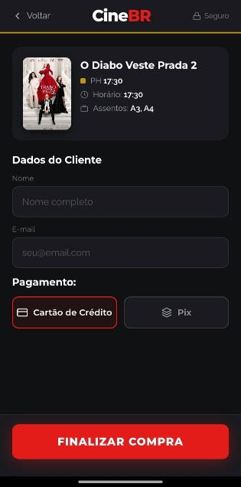
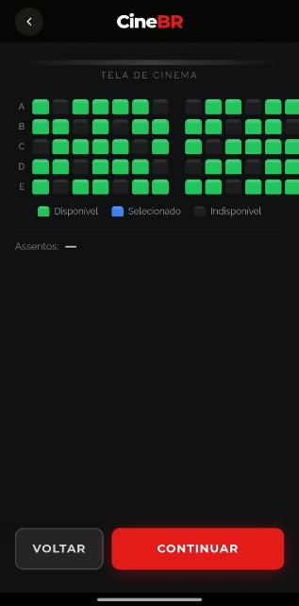
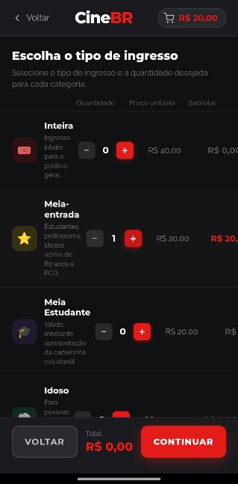
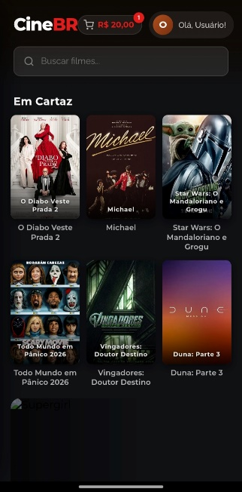
Protótipo do sistema
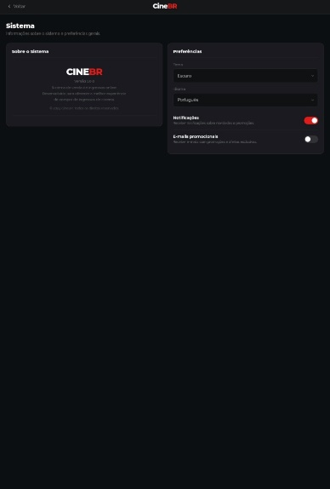
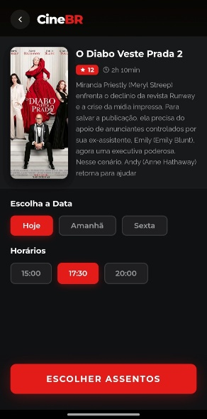
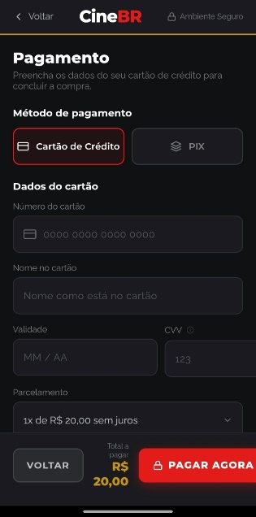
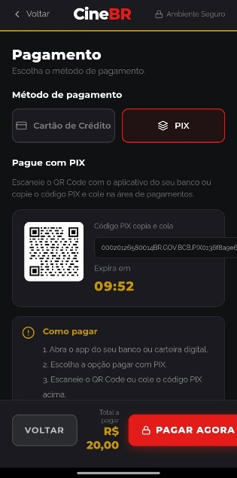
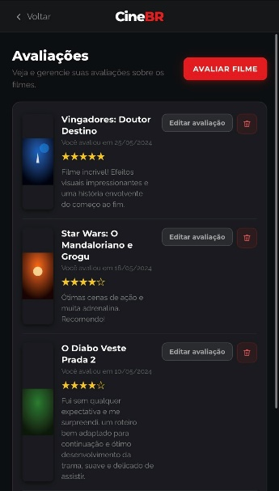
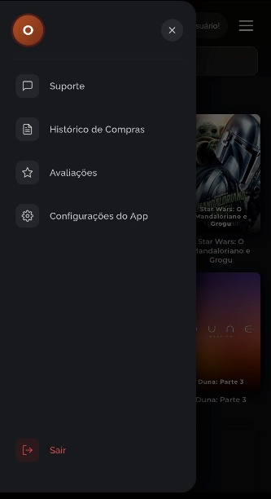
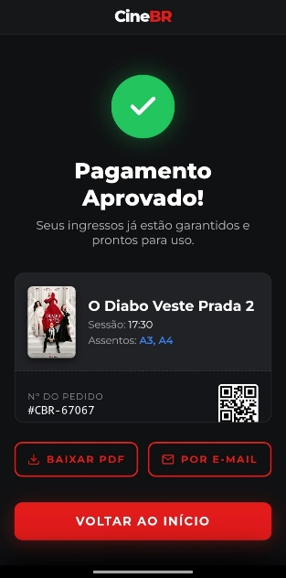
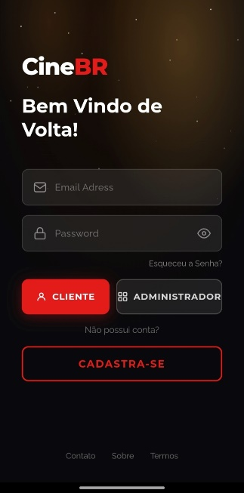
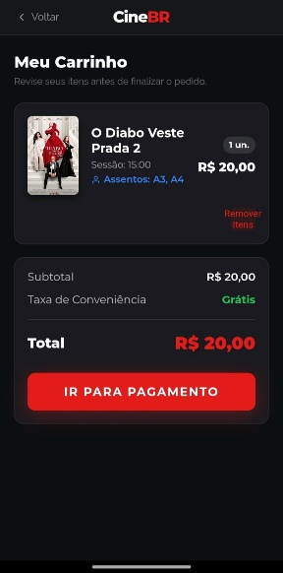
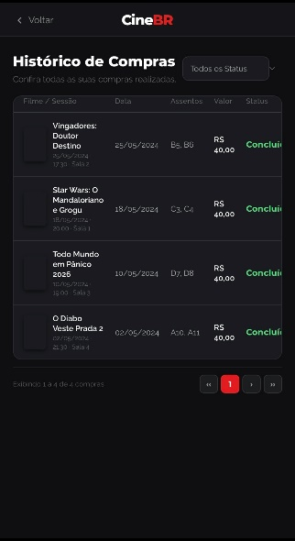
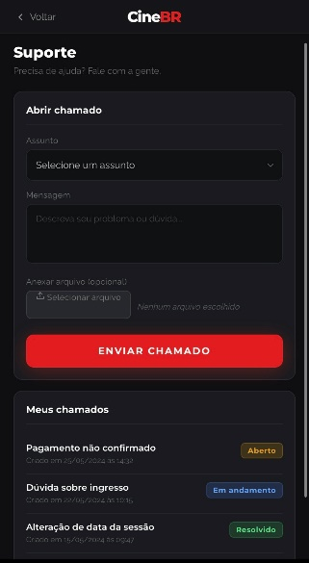

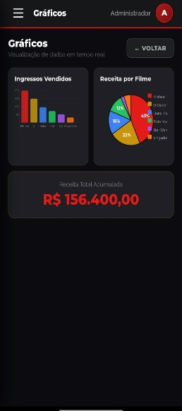
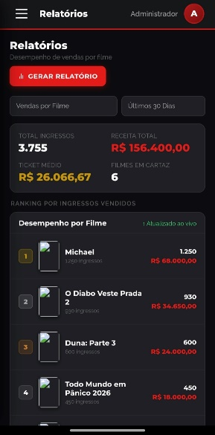
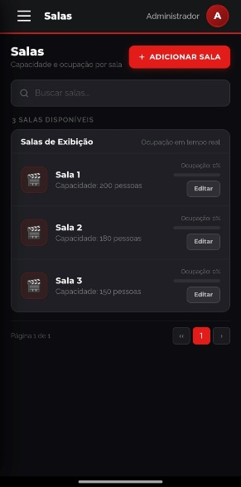
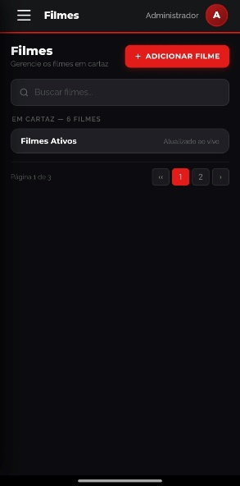
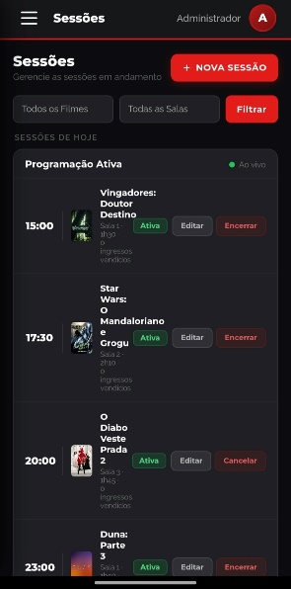
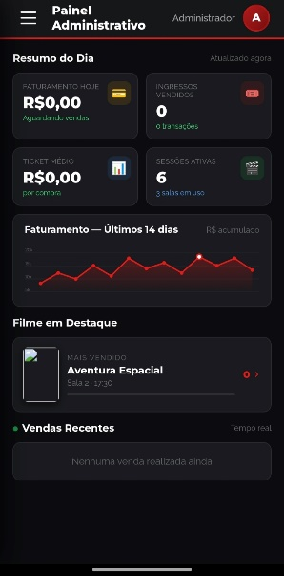

Processo de Testes
O estágio de testes tem por objetivo central assegurar que a aplicação funcione em conformidade com as especificações levantadas e mantenha estabilidade operacional sob condições severas de estresse. Devido ao fato de o CineBR gerenciar transações financeiras e concorrência direta de assentos em tempo real, a execução dos testes exige elevado rigor metodológico. Para tanto, estruturam-se os seguintes componentes:
- Ambiente de Testes (Testing/Staging Environment): consiste em uma infraestrutura e réplica isolada do sistema original executada em um servidor independente (local ou em nuvem), o que assegura aos desenvolvedores um espaço seguro de experimentação sem o risco de afetar ou apagar dados reais.
- Massa de Dados (Test Data): base de dados populada artificialmente com registros fictícios que simulam múltiplos perfis de usuários, diversidade de filmes, salas com lotações variadas e sessões distribuídas em cronogramas distintos.
- Simuladores de APIs Externas (Mocks): devido à integração obrigatória do sistema com uma instituição financeira, faz-se necessário o uso de um simulador (mock) da API bancária. Esse mecanismo permite reproduzir respostas sistêmicas controladas como "Pagamento Confirmado", "Cartão Recusado" ou "Banco Fora do Ar" sem despesas financeiras reais.
A estratégia de engenharia engloba três níveis de testes automatizados:
- Testes Unitários: focados na validação isolada de blocos de código e funções específicas, a exemplo do algoritmo que calcula a janela de 24 horas de antecedência exigida para o cancelamento de ingressos.
- Testes de Integração: destinados a inspecionar a comunicação e o fluxo de dados ponta a ponta (end-to-end) entre diferentes módulos, compreendendo o ciclo completo de selecionar um assento, transmitir as informações e persisti-las no banco de dados.
- Testes de Carga e Estresse: fundamentais para o modelo de negócios do CineBR, utilizam ferramentas automatizadas (como K6 ou JMeter) para simular requisições simultâneas de milhares de usuários concorrendo pelos mesmos assentos de um filme, validando se a regra RN003 (bloqueio de assentos duplicados) suporta picos de tráfego de grandes lançamentos.

Processo de Homologação
A fase de Homologação ou Teste de Aceitação do Usuário (User Acceptance Testing) compreende a etapa em que o cliente ou os representantes de negócio (simulando os papéis de "Administrador" e "Cliente") avaliam se as regras preestabelecidas foram plenamente atendidas antes da liberação ao público externo. O processo requer:
- Ambiente de Homologação: ambiente de computação configurado de forma idêntica ao de produção, contudo restrito exclusivamente ao time de homologadores através de controle por autenticação e redes privadas virtuais (VPN).
- Roteiros de Teste (Test Scripts): documentos de orientação estruturados formalmente a partir dos Casos de Uso do sistema. Os homologadores operam sob passos predefinidos com a finalidade de submeter o sistema a limites operacionais. Os roteiros cobrem os seguintes cenários estruturais:
  - Cenário de Sucesso: execução do fluxo perfeito envolvendo autenticação de usuário, seleção de assento disponível, liquidação do pagamento e verificação da correta emissão do ingresso em formatos QR Code e PDF.
  - Cenário de Falha Propositada: indução de falha através do início de uma compra e abandono do fluxo para checar se, após transcorridos os 5 minutos regulamentares da regra RN015, o sistema executa a liberação automática do assento.
  - Cenário de Violação: tentativa deliberada de efetuar o cancelamento de um bilhete restando apenas 12 horas para a exibição da sessão, certificando se o sistema bloqueia adequadamente o estorno conforme prevê a regra RN014.
- Critérios de Aceite: lista de verificação formal (checklist) que necessita da validação e assinatura dos stakeholders para autorizar a transferência da aplicação para o ambiente produtivo (exigindo, por exemplo, que e-mails de confirmação cheguem em tempo inferior a 2 minutos).

Processo de Implantação
A implantação (deployment) configura o estágio final de transferência da aplicação homologada para o servidor definitivo de produção, tornando as funcionalidades acessíveis aos usuários finais da plataforma. Para mitigar riscos e incidentes nesta fase, adota-se a seguinte infraestrutura:
Infraestrutura de Produção: composta por servidores web estáveis (como AWS, Google Cloud, Azure ou DigitalOcean), clusters de bancos de dados relacionais robustos (PostgreSQL ou MySQL) e plataformas profissionais contratadas para o disparo em massa de e-mails (como SendGrid ou Mailgun) para entrega confiável dos ingressos conforme determinado pelo requisito RF016.
Esteira de CI/CD (Integração e Implantação Contínuas): pipelines automatizados construídos via ferramentas como GitHub Actions ou GitLab CI. Estes fluxos garantem que, assim que o código validado em homologação seja integrado ao ramo principal (main/master), os testes automatizados sejam reexecutados e o código seja publicado no servidor sem intervenção manual de operadores.
Scripts de Migração de Banco de Dados: utilização de ferramentas de gerenciamento de esquema de dados compatíveis com o ecossistema adotado no projeto, como migrations do Sequelize ou Prisma ORM no ambiente Node.js com PostgreSQL. Esses scripts permitem estruturar alterações em tabelas, colunas e relacionamentos de forma incremental e controlada no banco de dados, reduzindo riscos de inconsistência, corrupção ou perda de informações existentes.

Considerações Finais
O desenvolvimento deste documento permitiu a análise e especificação dos principais requisitos do sistema CineBR, evidenciando suas funcionalidades, regras de negócio, modelagens e estrutura de banco de dados. A documentação elaborada contribui para uma melhor compreensão do sistema, auxiliando no processo de desenvolvimento, validação e manutenção da aplicação. Além disso, o projeto demonstra a importância da engenharia de software na organização e planejamento de soluções tecnológicas voltadas ao gerenciamento e venda online de ingressos de cinema.

Referências
ANCINE. Informe de Mercado Cinematográfico Brasileiro. Disponível em: https://www.gov.br/ancine/pt-br.
IBGE. Pesquisa Nacional por Amostra de Domicílios Contínua – PNAD Contínua. Disponível em: https://www.ibge.gov.br.
Engenharia de Software. SOMMERVILLE, Ian. Engenharia de Software. 10. ed. São Paulo: Pearson, 2019.

